1，FIT VALVE
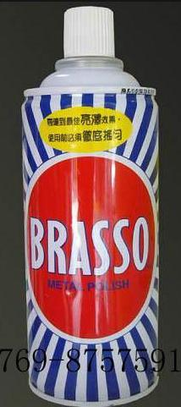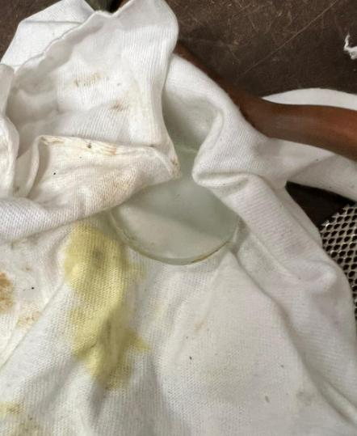
先用較粗的鐵水(鐵水仲有分粗幼兩款)涂在乾淨的玻璃片表面、打磨的時要不斷地打8字的方向來確保打磨的物件能更平滑。
之後再用油精來把玻璃片表面進行清潔，以防上一次的打磨有碎粒殘留，影響打磨的效用。或可反轉玻璃片背面來進行打磨閥片或閥座。

